1)lsb_release -a

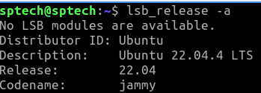

2)ls



3) CD Documentos



4)mkdir Relatorios



5)touch tarefa_diaria.txt

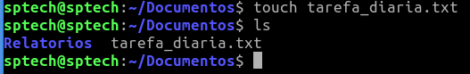

6)nano tarefa_diaria.txt

cat tarefa_diária.txt

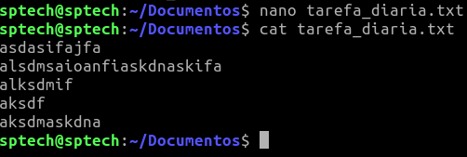

7)DF-h

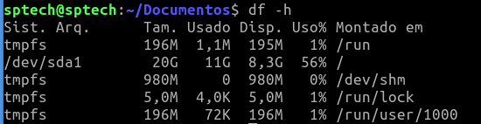

11)CD .. / RM-r Relatorios

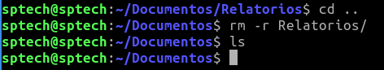



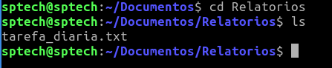

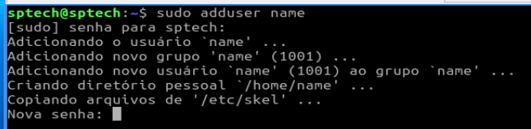

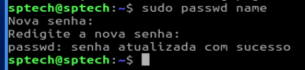

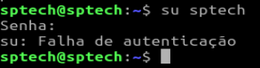



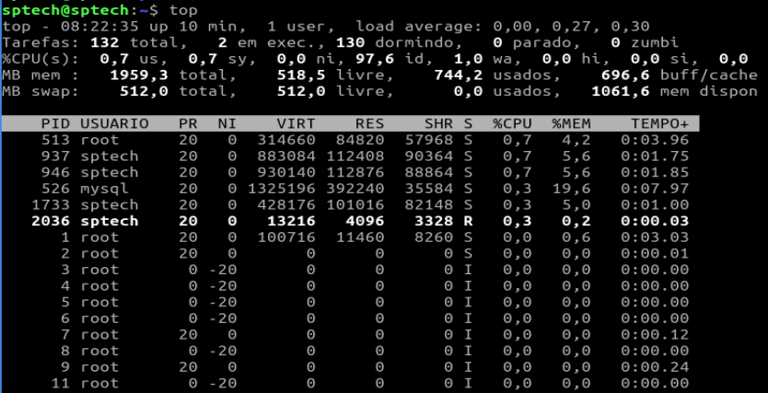

Para aceitar apenas os valores 1,2,3 é:

B1 = ipt_number.value = 1

B2 = ipt_number.value = 2

B3 = ipt_number.value = 3